Meldcode kindermishandeling en huiselijk geweld.
April 2014

 | Tips
Stap 1  In kaart brengen betekent: beschrijven wat u ziet en hoort. Kijk ook naar de risico- en beschermende factoren (alles wat van invloed is op het welzijn en de gezondheid van het kind.) Beschrijf de signalen objectief. Trek niet te snel conclusies en ga niet interpreteren.  Belangrijk: wees voorzichtig. Het zien van signalen hoeft nog niet te betekenen dat er ook werkelijk sprake is van kindermishandeling!  Belangrijk: wijzen de signalen overduidelijk op een acuut onveilige situatie? Neem dan direct contact op met de politie, nog voor stap 2! | Bekijk overzicht risicofactoren en signalen in de meldcode kindermishandeling en huiselijk geweld kindermishandeling (bijlage 1).  Objectief beschrijven. Schrijf bijvoorbeeld: ‘Stefan ziet wit, heeft wallen onder de ogen en gespannen trekken in zijn gezicht’ in plaats van: ‘Stefan ziet er slecht uit’.  Eigen deskundigheid staat voorop. Ga altijd uit van uw eigen deskundigheid. Vertrouw op uw kennis, ervaring en intuïtie en neem uw gevoel over de situatie serieus.  Signalen worden beschreven bij bijzonderheden in Eduscope.
Stap 2  U moet altijd intern overleggen met de aandachtsfunctionaris of deskundige collega. Vraag daarnaast, als het nodig is, advies bij BJZ/AMK en/of SHG.  Bij overgang baar stap 2 worden altijd de intern begeleider en de directie ingelicht. | Gebruik het voorbeeldformulier ‘intern overleg bij signalen van kindermishandeling’ (Bijlage 2).  Beroepsgeheim en toestemming: Toestemming van cliënt, ouder(s) en/of kind voor het verstrekken van gegevens is nodig zijn bij extern overleg. De digitale wegwijzer op www.huiselijkgeweldenberoepsgeheim.nl geeft duidelijkheid over de regels.
Stap 3  Praat met de cliënt of ouder(s) en/of kind om uw zorgen te delen, informatie te verzamelen of hen te motiveren voor hulp. Bereid u goed voor en geef cliënt, ouder(s) en/of kind tijd en ruimte om te reageren. | • Bedenk uw openingszin van tevoren.  • Bedenk ook wie u straks voor u heeft.  • Begin het gesprek met belangstellende vragen.  • Vertel daarna het doel van het gesprek.  • Spreek vanuit uzelf (ik denk, ik zie), maak de cliënt of ouder(s) geen verwijten. Rond het gesprek af met een samenvatting en check of de boodschap duidelijk is.  • Lees alle tips in de meldcode kindermishandeling en huiselijk geweld (bijlage 3).
Stap 4  Signalen, advies en gesprek samen geven u veel informatie. Nu gaat het erom met die informatie te bepalen hoe ernstig de situatie is en wat er precies aan de hand is. Gebruik hierbij zo mogelijk een risicotaxatie-instrument. | • Gebruik het risicotaxatie-instrument uit bijlage 4  • Vraag eventueel een collega mee te kijken.  • Let erop dat u zo objectief mogelijk beschrijft wat u heeft gezien en gehoord.
Stap 5  Het gaat om de bescherming van cliënt, ouder(s) en/of kind. U maakt de keuze: melding doen of zelf hulp regelen/bieden. Ga uit van uw competenties en verantwoordelijkheden. Belangrijk bij melding: laat dit eerst aan de cliënt, de ouder(s) en/of het kind weten. Biedt u zelf hulp? Volg dan de eﬀecten en doe alsnog melding als de situatie niet verbetert. | • Overleg met BJZ/AMK en/of SHG over de melding, ook bij twijfel. Bereid het gesprek met cliënt, ouder(s) en/of kind goed voor.  • Check de lijst met openingszinnen in de meldcode kindermishandeling en huiselijk geweld (bijlage 5).  • Vertel cliënt, ouder(s) en/of kind dat u melding gaat doen.  • Leg uit wat BJZ/AMK en/of SHG is en doet.  • Meld in de verwijsindex risicojongeren.

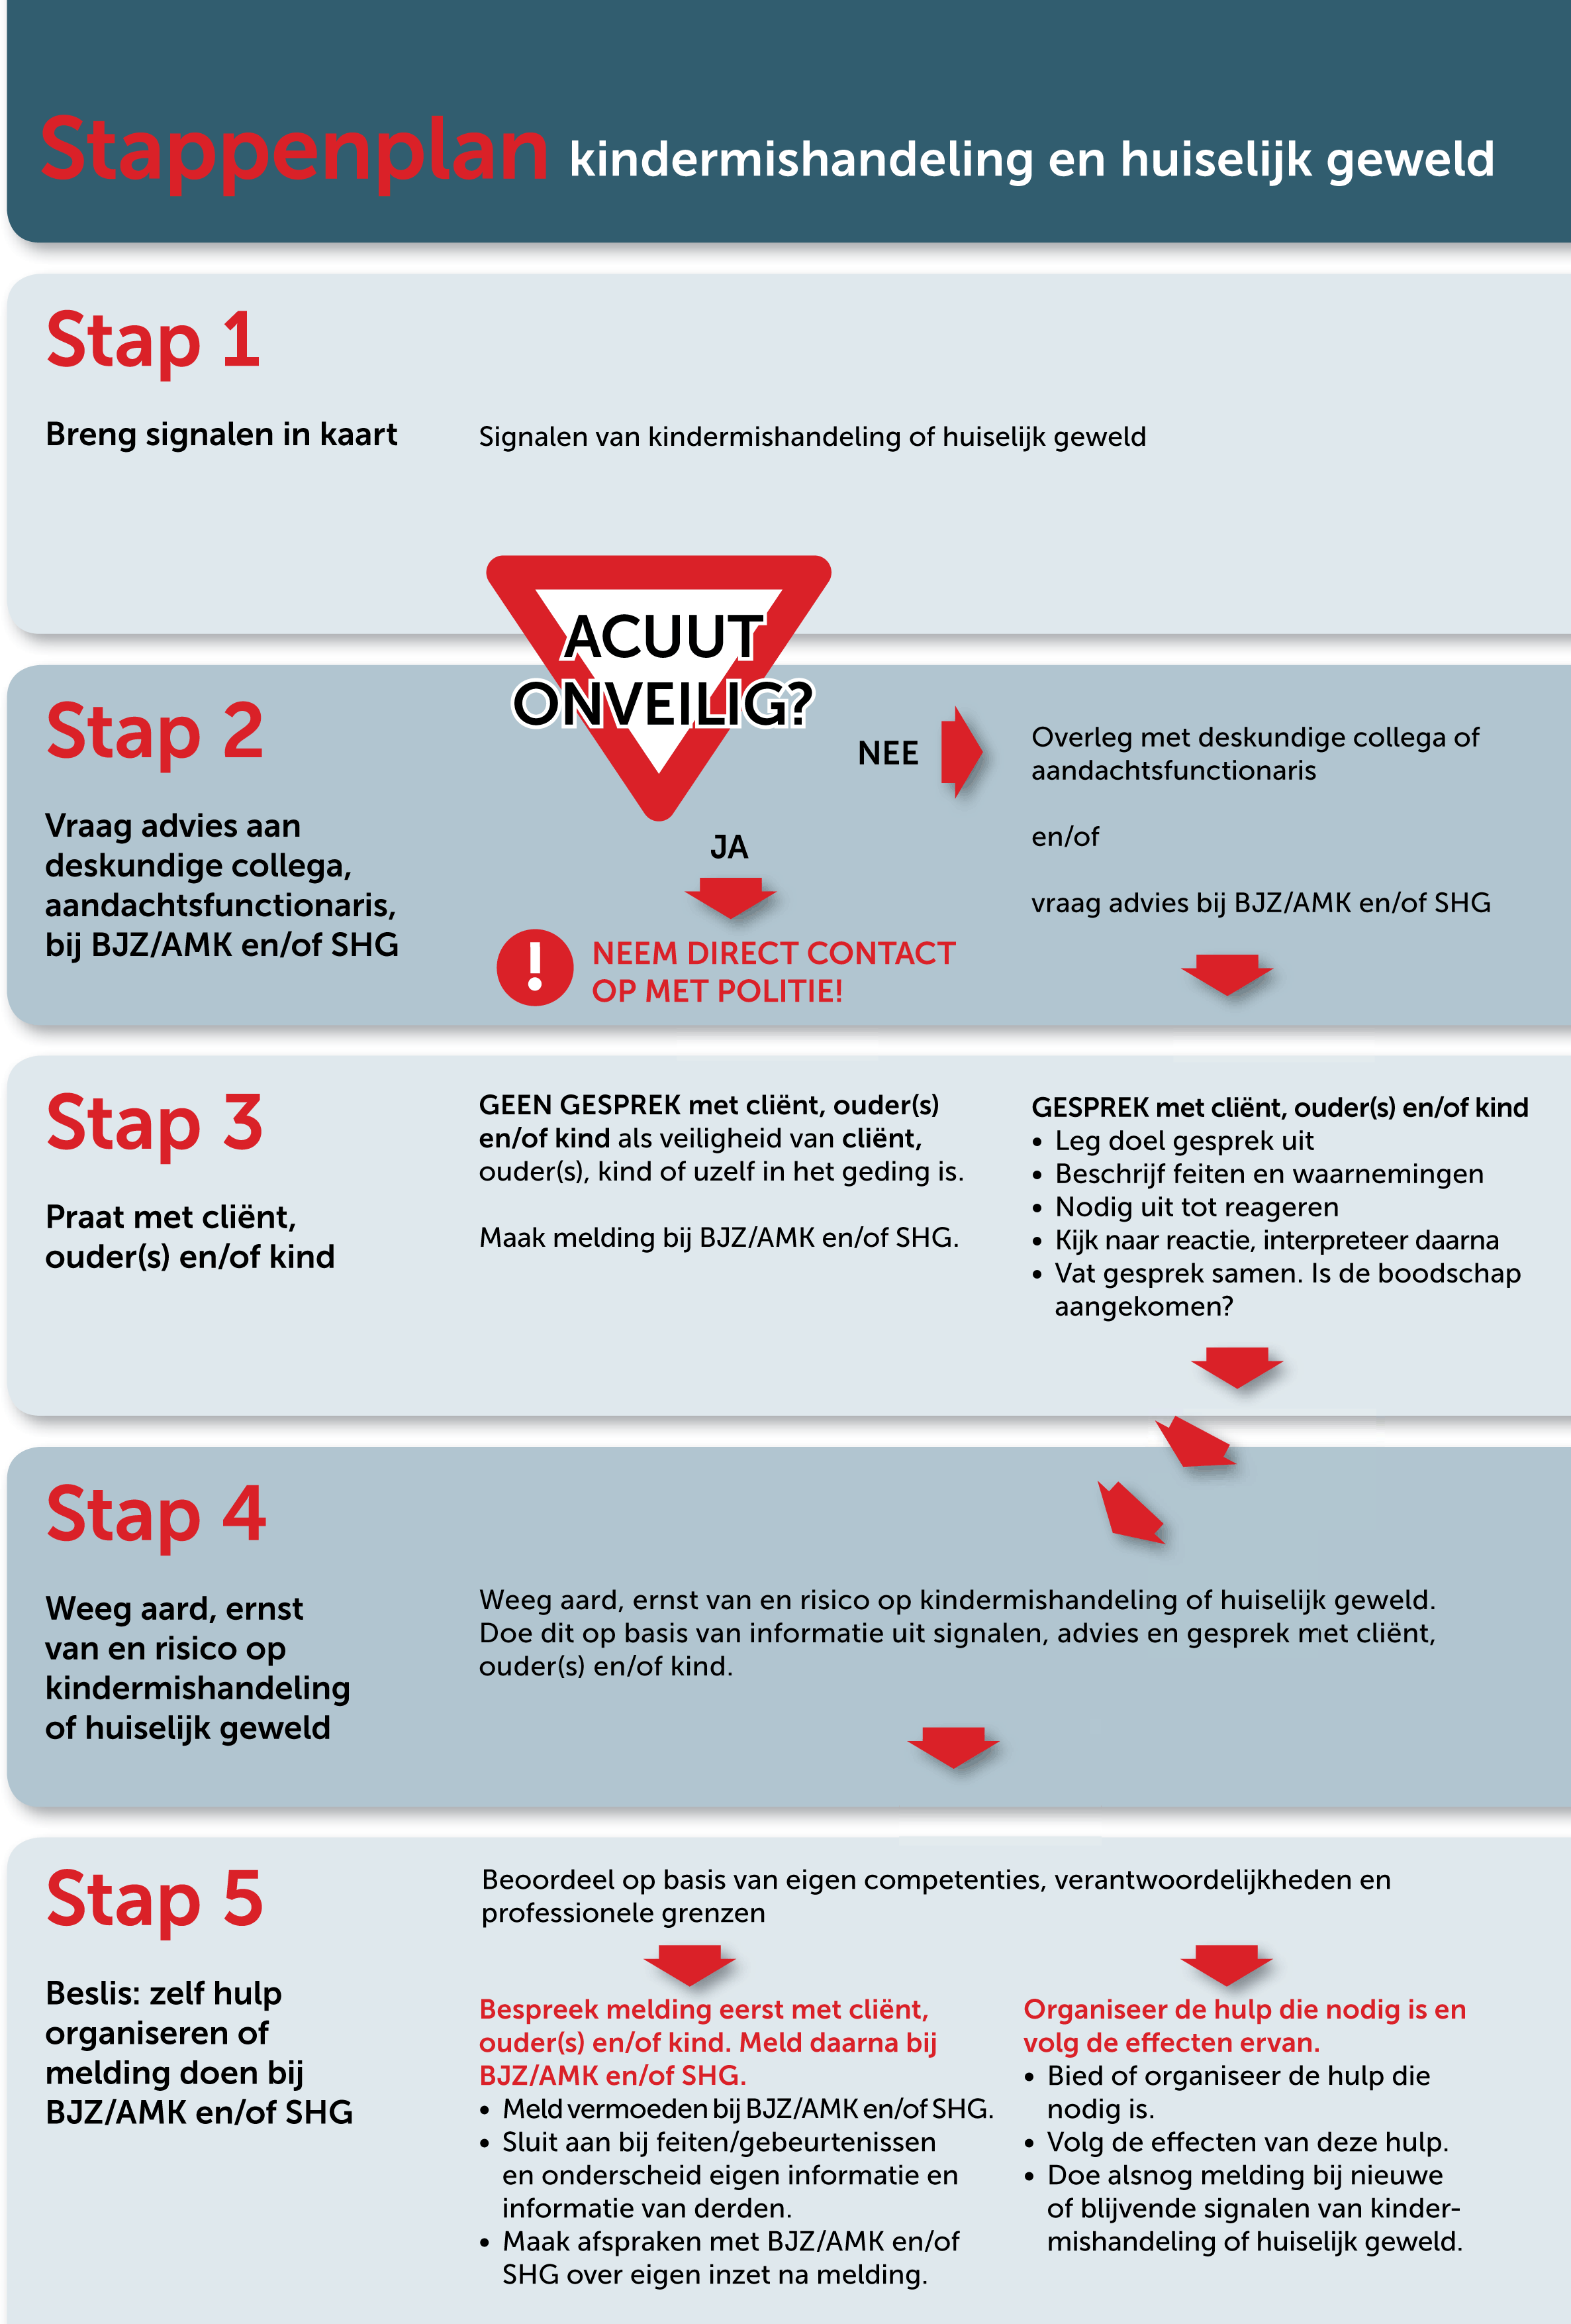

Meldcode kindermishandeling en huiselijk geweld.

Inleiding
Beroepskrachten hebben een bijzondere verantwoordelijkheid voor de veiligheid van de kinderen en ouders met wie zij in hun werk te maken hebben. Zij zijn degenen die in actie moeten komen als er mogelijk sprake is van kindermishandeling of huiselijk geweld. Dit protocol vertelt hoe u dat moet doen.

Definitie van kindermishandeling
In dit protocol gaat het om kindermishandeling. Een korte definitie is:
Kindermishandeling is het doen en laten van ouders, of anderen in soortgelijke positie ten opzichte van een kind, dat een ernstige aantasting of bedreiging vormt voor de veiligheid en het welzijn van het kind (Baartman, 2010).
Met ‘kinderen tot 19 jaar’ worden ook ongeboren baby’s bedoeld. Ook die kunnen slachtoffer zijn van kindermishandeling.

Definitie van huiselijk geweld
Het begrip huiselijk geweld is nog niet wettelijk omschreven. In dit protocol sluiten we aan bij de om- schrijving die de overheid hanteert:
Huiselijk geweld is geweld dat door iemand uit de huiselijke of familiekring van het slachtoffer wordt gepleegd. Hieronder vallen lichamelijke en seksuele geweldpleging, belaging en bedreiging (al dan niet door middel van, of gepaard gaand met, beschadiging van goederen in en om het huis).

Belangrijk: de combinatie kinderen en huiselijk geweld betekent altijd kindermishandeling.
De handelwijze bij huiselijk geweld is hetzelfde als bij kindermishandeling of een vermoeden daarvan.

Het bevoegd gezag van basisschool Sint Franciscus,
Overwegende:
• dat onze school verantwoordelijk is voor een goede kwaliteit van het onderwijs aan zijn leerlingen en dat deze verantwoordelijkheid zeker ook aan de orde is in geval van zorg voor leerlingen die (vermoedelijk) te maken hebben met huiselijk geweld of kindermishandeling;
• dat van de leerkrachten die werkzaam zijn bij basisschool Sint Franciscus op basis van deze verantwoordelijkheid wordt verwacht dat zij in alle contacten met leerlingen attent zijn op signalen die kunnen duiden op huiselijk geweld of kindermishandeling en dat zij
effectief reageren op deze signalen;
• dat basisschool Sint Franciscus een meldcode wenst vast te stellen zodat de leerkrachten die binnen de school werkzaam zijn weten welke stappen van hen worden verwacht bij signalen van huiselijk geweld of kindermishandeling;
• dat basisschool Sint Franciscus in deze code ook vastlegt op welke wijze zij de leerkrachten bij deze stappen ondersteunt;
• dat onder huiselijk geweld wordt verstaan:
(dreigen met) geweld, op enigerlei locatie, door iemand uit de huiselijke kring, waarbij onder geweld wordt verstaan: de fysieke, seksuele of psychische aantasting van de persoonlijke integriteit van het slachtoffer, daaronder ook begrepen ouderenmishandeling en eergerelateerd geweld. Tot de huiselijke kring van het slachtoffer behoren: (ex) partners, gezinsleden, familieleden en huisgenoten;
• dat onder kindermishandeling wordt verstaan:
iedere vorm van een voor een minderjarige bedreigende of gewelddadige interactie van fysieke, psychische of seksuele aard, die de ouders of andere personen ten opzichte van wie de minderjarige in een relatie van afhankelijkheid of van onvrijheid staat, actief of passief opdringen, waardoor ernstige schade wordt berokkend, of dreigt te worden berokkend aan de minderjarige in de vorm van fysiek of psychisch letsel, daaronder ook begrepen eergerelateerd geweld en vrouwelijke genitale verminking;
• dat onder leerkracht in deze code wordt verstaan: de leerkracht die voor basisschool Sint Franciscus werkzaam is en die in dit verband aan leerlingen van de school zorg, begeleiding, onderwijs, of een andere wijze van ondersteuning biedt;
Stelt de volgende Meldcode Huiselijk Geweld en Kindermishandeling vast.

Stappenplan in kort.
- Breng de signalen in kaart.
- Vraag advies aan deskundige collega, aandachtfunctionaris, BJZ/AMK/SHG. Licht de intern begeleider en de directie in.
- Praat met ouders en/ of kind.
- Weeg aard, ernst en risico op kindermishandeling en huiselijk geweld.
- Beslis: Zelf hulp organiseren of melden bij BJZ/ AMK/SHG.

Stap 1
Breng de signalen in kaart
Breng de signalen die een vermoeden van huiselijk geweld of kindermishandeling bevestigen of ontkrachten in kaart en leg deze vast. Leg ook de contacten over de signalen vast, evenals de stappen die worden gezet en de besluiten die worden genomen.
Maak bij het signaleren van huiselijk geweld of kindermishandeling gebruik van de signalenkaart (bijlage 1).
Beschrijf uw signalen zo feitelijk mogelijk. Worden ook hypothesen en veronderstellingen
vastgelegd, vermeld dan uitdrukkelijk dat het gaat om een hypothese of veronderstelling.
Maak een vervolgaantekening als een hypothese of veronderstelling later wordt bevestigd of ontkracht. Vermeld de bron als er informatie van derden wordt vastgelegd. Leg diagnoses alleen vast als ze zijn gesteld door een bevoegde beroepskracht.
Stap 2
Vraag advies
Bespreek de signalen met een deskundige collega. Vraag zo nodig ook advies aan het
Advies- en Meldpunt Kindermishandeling of aan het Steunpunt Huiselijk Geweld.

Steunpunt Huiselijk Geweld: 0900 - 1 26 26 26
Advies- en Meldpunt Kindermishandeling: 0900 - 123 123 0
Gebruik het voorbeeldformulier ‘intern overleg bij signalen van kindermishandeling’ (Bijlage 2).
Stap 3
Praat met ouders en/of kind
Bespreek de signalen met de leerling. Hebt u ondersteuning nodig bij het voorbereiden
of het voeren van het gesprek met de cliënt, raadpleeg dan een deskundige collega en/of
het Advies- en Meldpunt Kindermishandeling of het Steunpunt Huiselijk Geweld.
1. leg de (ouders van de) leerling het doel uit van het gesprek;
2. beschrijf de feiten die u hebt vastgesteld en de waarnemingen die u hebt gedaan;
3. nodig de (ouders van de) leerling uit om een reactie hierop te geven;
4. kom pas na deze reactie zonodig en zo mogelijk met een interpretatie van hetgeen
u hebt gezien, gehoord en waargenomen.

In geval van vrouwelijke genitale verminking kunt u daarbij de Verklaring tegen meisjesbesnijdenis gebruiken.

Het doen van een melding zonder dat de signalen zijn besproken met de (ouders van de) leerling is alleen mogelijk als:
• de veiligheid van de leerling, die van u zelf, of die van een ander in het geding is;
• als u goede redenen hebt om te veronderstellen dat de (ouders van de) leerling door dit gesprek het contact met u zal (zullen) verbreken.
Voor tips bij het gesprek zie bijlage 3.

Vanaf 12 jaar is het noodzakelijk om het gesprek met het kind te voeren, afhankelijk van de soort organisatie waar u werkt en uw professionele verantwoordelijkheid . Ook bij jongere kinderen (jonger dan
12 jaar) kan een gesprek zinvol zijn en meer informatie geven.
Hoe oud het kind ook is, belangrijk is dat u een veilige, vertrouwde omgeving schept. Voor kinderen die mishandeling hebben meegemaakt, is die veiligheid heel waardevol. In een vertrouwde omgeving zullen ze eerder signalen afgeven en bereid zijn hierover te praten.

Stap 4
Weeg de aard en de ernst van het huiselijk geweld of de kindermishandeling
Weeg op basis van de signalen, van het ingewonnen advies en van het gesprek met
de (ouders van de) leerling het risico op huiselijk geweld of kindermishandeling. Weeg eveneens de aard en de ernst van het huiselijk geweld of de kindermishandeling. Maak bij het inschatten van het risico op huiselijk geweld of op kindermishandeling
gebruik van een risicotaxatie-instrument uit bijlage 4.

Stap 5
Beslissen: zelf hulp organiseren of melden

Hulp organiseren en effecten volgen
Meent u, op basis van uw afweging in stap 4, dat u uw leerling redelijkerwijs
voldoende tegen het risico op huiselijk geweld of op kindermishandeling kunt beschermen:
• organiseer dan de noodzakelijke hulp;
• volg de effecten van deze hulp;
• doe alsnog een melding als er signalen zijn dat het huiselijk geweld of de kindermishandeling niet stopt of opnieuw begint.

Melden en bespreken met de cliënt
Kunt u uw cliënt niet voldoende tegen het risico op huiselijk geweld of op kindermishandeling beschermen of twijfelt u er aan of u voldoende
bescherming hiertegen kunt bieden:
• meld uw vermoeden bij het Advies- en Meldpunt Kindermishandeling of bij het Steunpunt Huiselijk Geweld;
• sluit bij uw melding zoveel mogelijk aan bij feiten en gebeurtenissen en geef duidelijk
aan indien de informatie die u meldt (ook) van anderen afkomstig is;
• overleg bij uw melding met het Advies- en Meldpunt Kindermishandeling of het Steun-
punt Huiselijk Geweld wat u na de melding, binnen de grenzen van uw gebruikelijke
werkzaamheden, zelf nog kunt doen om uw leerling tegen het risico
op huiselijk geweld of op mishandeling te beschermen.
Bespreek uw melding vooraf met uw leerling (vanaf 12 jaar) en/of met de ouder (als de leerling nog geen 16 jaar oud is).

1. leg uit waarom u van plan bent een melding te gaan doen en wat het doel daarvan is, maak eventueel gebruik van de voorbeeldzinnen uit bijlage 5;
2. vraag de (ouders van de) leerling uitdrukkelijk om een reactie;
3. in geval van bezwaren van de (ouders van de) leerling, overleg op welke wijze u tegemoet kunt komen aan deze bezwaren;
4. is dat niet mogelijk, weeg de bezwaren dan af tegen de noodzaak om uw leerling te beschermen tegen het geweld of de kindermishandeling. Betrek in uw afweging de aard en de ernst van het geweld en de noodzaak om de leerling door het doen van een melding daartegen te beschermen;
5. doe een melding indien naar uw oordeel de bescherming van de cliënt of zijn gezinslid
de doorslag moet geven.

Van contacten met de (ouders van de) leerling over de melding kunt u afzien:
• als de veiligheid van de leerling, die van u zelf, of die van een ander in het geding is;
• als u goede redenen hebt om te veronderstellen dat de (ouders van de) leerling daardoor het contact met u zal (zullen) verbreken.

Verantwoordelijkheden van basisschool Sint Franciscus voor het scheppen van randvoorwaarden voor een veilig werk- en meldklimaat
Om het voor leerkrachten mogelijk te maken om in een veilig werkklimaat huiselijk geweld en kindermishandeling te signaleren en om de stappen van de meldcode te zetten, draagt basisschool Sint Franciscus er zorg voor dat:
• binnen de organisatie en in de kring van (ouders van) leerlingen bekendheid wordt gegeven aan het doel en de inhoud van de meldcode;
• regelmatig een aanbod wordt gedaan van trainingen en andere vormen van deskundigheidsbevordering zodat leerkrachten voldoende kennis en vaardigheden ontwikkelen en ook op peil houden voor het signaleren van huiselijk geweld en kindermishandeling en voor het zetten van de stappen van de code;
• er voldoende deskundigen beschikbaar zijn die de leerkrachten kunnen ondersteunen
bij het signaleren en het zetten van de stappen van de code;
• de meldcode aansluit op de werkprocessen binnen de organisatie;
• de werking van de meldcode regelmatig wordt geëvalueerd en dat zonodig acties in gang worden gezet om de toepassing van de meldcode te optimaliseren;
• afspraken worden gemaakt over de wijze waarop basisschool Sint Franciscus zijn leerkrachten zal ondersteunen als zij door ouders in of buiten rechte worden aangesproken op de wijze waarop zij de meldcode toepassen.

Bijlage 1
Risicofactoren voor kindermishandeling
Ouders
• mishandeling van een eerder kind;
• mishandeling of verwaarlozing in eigen verleden;
• persoonlijkheidsstoornis: impulsiviteit, instabiliteit, agressie, suïcideneiging, moord;
• verslaving: alcohol, drugs, gokken;
• (lichte) verstandelijke handicap;
• ontkenning ernst kindermishandeling;
• verbaal of lichamelijk relationeel geweld;
• vader of moeder is jonger dan 20 jaar;
• alleenstaand ouderschap;
• afhoudend jegens gezondheidszorg en hulpverlening (no-show’s).

Omgeving
• financiële problemen (armoede);
• werkloosheid, lage opleiding, gebrek aan perspectief;
• weinig steun van familie en omgeving (isolement);
• nieuwe migranten, illegalen.

Kind
• ongewenst of tegenvallend kind;
• huilbaby;
• kind met (meervoudige) handicap;
• kind met ontwikkelings- en gedragsprobleem (ADHD, autisme, ODD);
• prematuur of dysmatuur geboren kind;
• adoptiekind, pleegkind of stiefkind;
• groot gezin van drie of meer kinderen;
• kind dat eerder mishandeld is.

Gezin, interactie tussen ouder en kind
• gebrek aan kennis over opvoeding, vreemde verwachtingen of opvattingen;
• negatieve ouder-kindinteractie;
• ongewenste zwangerschap;
• negatief ervaren zwangerschap (medische complicaties, geweld, relatieproblemen);
• stressfactoren in gezin (verhuizing, scheiding).

Beschermende factoren
Ouders
• competentie en draagkracht: ouders kunnen opvoeding qua tijd en energie aan;
• positief zelfbeeld;
• partner ondersteunt en deelt in zorg en opvoeding;
• ouders hebben vervelende jeugdervaringen goed verwerkt;
• ouders kunnen steun putten uit eigen liefdevolle opvoeding;
• ouders zijn in staat steun uit omgeving te vragen en deze goed te gebruiken;
• ouders zijn aanwezig en emotioneel beschikbaar voor het kind;
• ouders zijn flexibel en kunnen omgaan met veranderingen.

Kind
• kind is sociaal vaardig, kan gevoelens goed verwoorden, probleemoplossend vermogen;
• positief zelfbeeld;
• bovengemiddelde intelligentie;
• aantrekkelijk uiterlijk, kind ziet er leuk uit;
• kind heeft goede relatie met andere volwassene(n) naast ouders;
• egoveerkracht, kind kan staande blijven in allerlei sociale situaties, toont veerkracht;
• kind is bereid en in staat te veranderen, kan naar eigen aandeel kijken en nieuwe dingen aanleren.

Gezin en omgeving
• steun uit informeel netwerk: er is ten minste één betrouwbare persoon die het kind kan opvangen of de ouders praktisch, materieel of emotioneel bijstaan;
• steun uit formeel netwerk: instanties helpen ouder(s) en/of kind (bijvoorbeeld jeugdgezondheids- zorg, huisarts, kerk).

Signalen bij kinderen die kunnen wijzen op mishandeling:
Lichamelijke signalen bij kinderen tot 12 jaar
• onverklaarbare blauwe plekken, schaafwonden, kneuzingen, botbreuken;
• krab-, bijt- of brandwonden;
• littekens;
• slechte verzorging in kleding, hygiëne, voeding;
• onvoldoende geneeskundige of tandheelkundige zorg;
• achterstand in ontwikkeling (motoriek, spraak, taal, emotioneel, cognitief);
• psychosomatische klachten (buikpijn, hoofdpijn, misselijk, etc.);
• vermoeidheid, lusteloosheid;
• genitale of anale verwondingen;
• jeuk of infectie bij vagina of anus;
• opvallend vermageren of dikker worden;
• recidiverende urineweginfecties of problemen bij het plassen;
• niet zindelijk (vanaf 4 jaar); let op: bij een verstandelijke beperking kan de zindelijkheidsleeftijd afwijken;
• afwijkende groei- of gewichtscurve;
• kind gedijt niet goed;
• kind komt steeds bij andere artsen of ziekenhuizen;
• houterige manier van bewegen (benen, bekken ‘op slot’);
• pijn bij lopen of zitten;
• seksueel overdraagbare aandoening;
• slaapproblemen;
• voeding- of eetproblemen.
• extreem zenuwachtig, gespannen, angstig of boos;
• teruggetrokken gedrag;
• in zichzelf gekeerd, depressief;
• passief, meegaand, apathisch, lusteloos;
• kind is bang voor de ouder;
• plotselinge verandering in gedrag;
• veel aandacht vragen op een vreemde manier;
• niet bij de leeftijd passende kennis, gedrag of omgang met seksualiteit;
• vastklampen of veel afstand houden;
• angst of schrikreacties bij onverwacht lichamelijk contact;
• zelfverwondend gedrag;
• overijverig;
• jong of ouwelijk gedrag;
• stelen, brandstichting, vandalisme;
• altijd waakzaam;
• (angst voor) zwangerschap;
• extreem verantwoordelijkheidsgevoel;
• niet spelen met andere kinderen (vanaf 3 jaar);
• afwijkend spel (ongebruikelijke thema’s die kunnen wijzen op kindermishandeling);
• snel straf verwachten;
• gebruik van alcohol of drugs;
• agressieve reacties naar andere kinderen;
• geen interesse in speelgoed of spel.

Signalen bij het gezin
• onveilige behuizing;
• onhygiënische leefruimte;
• sociaal geïsoleerd;
• gesloten gezin dat hulp vermijdt;
• kind gedraagt zich anders als de ouders in de buurt zijn;
• gezin verhuist vaak;
• gezin wisselt vaak van huisarts, specialist of ziekenhuis;
• relatieproblemen van ouders;
• lichamelijk of geestelijk straffen is normaal in het gezin;
• gezin kampt met diverse problemen;
• regelmatig wisselende samenstelling van gezin;
• sociaal-economische problemen: werkloosheid, uitkering, migratie;
• veel ziekte in het gezin;
• geweld tussen gezinsleden;
• andere kinderen zijn uit huis geplaatst;
• gezin maakt onverzorgde, verwaarloosde indruk.

Signalen van ouder(s)
• ouder schreeuwt naar het kind of scheldt het kind uit;
• ouder troost het kind niet bij huilen;
• ouder reageert niet of nauwelijks op het kind;
• ouder komt afspraken niet na;
• ouder heeft irreële verwachtingen van het kind;
• ouder heeft zelf ervaring met geweld in het verleden;
• ouder staat er alleen voor en heeft weinig steun uit de omgeving;
• ouder weigert benodigde medische of geestelijke hulp voor kind;
• ouder heeft psychiatrische of psychische problemen;
• ouder gedraagt zichzelf nog als kind;
• ouder heeft cognitieve beperkingen;
• ouder vertoont negatief en dwingend gedrag;
• ouder is voor een ander kind uit de ouderlijke macht ontzet;
• ouder belast kind met volwassen zorgen of problemen;
• ouder heeft andere kinderen mishandeld, verwaarloosd of misbruikt.

Signalen op school
• leerproblemen;
• taal- of spraakproblemen;
• plotselinge drastische terugval in schoolprestaties;
• faalangst;
- hoge frequentie schoolverzuim;
• altijd heel vroeg op school zijn en na schooltijd op school(plein) blijven;
• regelmatig te laat op school komen;
• geheugen- of concentratieproblemen;
• geen of weinig belangstelling van de ouders voor (de schoolprestaties van) het kind;
• angstig bij het omkleden (bij gym of zwemmen);
• afwijkend gedrag wanneer de ouders het kind van school halen;
• kind wordt onverwacht uitgeschreven zonder afscheid;
• onverzorgd naar school;
• zonder ontbijt en/of zonder lunchpakket naar school;
• ouders nemen schooladviezen niet over;
• te hoge druk op schoolprestatie.

Voor signalen m.b.t de geweldpleger zie: http://www.kadera.nl/menu.php?menu=225

Bijlage 2
Voorbeeldformulier intern overleg bij signalen van kindermishandeling
Beschrijf de gegevens zo zorgvuldig en objectief mogelijk. Kinderen vanaf 12 jaar en ouders van kinderen tot 16 jaar
hebben recht op inzage en correctie van de gegevens.
Naam kind: ________________________________________
Geboortedatum: ___________________ ❏ Jongen / ❏ Meisje
Burgerservicenummer: _______________________
Deel nemers overleg: ______________________________________________________________________________________________________________________________
A. Analyse van de situatie
Wat zijn de concrete signalen (van kind, ouder(s), omgeving) en wie signaleert dit?
______________________________________________________________________________________________________________________________
______________________________________________________________________________________________________________________________
______________________________________________________________________________________________________________________________
Sinds wanneer worden de signalen opgemerkt? Door wie?
______________________________________________________________________________________________________________________________
______________________________________________________________________________________________________________________________
______________________________________________________________________________________________________________________________
Waardoor is de zorg over deze situatie of het vermoeden van kindermishandeling ontstaan? Bij wie?
______________________________________________________________________________________________________________________________
______________________________________________________________________________________________________________________________
______________________________________________________________________________________________________________________________
Delen anderen deze zorg of dit vermoeden? Zo ja, wie en waardoor?
______________________________________________________________________________________________________________________________
______________________________________________________________________________________________________________________________
______________________________________________________________________________________________________________________________
Zijn er ook signalen van broers of zussen? Bij wie?
______________________________________________________________________________________________________________________________
______________________________________________________________________________________________________________________________
______________________________________________________________________________________________________________________________
Welke vragen moeten beantwoord worden?
______________________________________________________________________________________________________________________________
______________________________________________________________________________________________________________________________
______________________________________________________________________________________________________________________________
Hoe vaak en wanneer komen de signalen voor? Nemen de signalen toe in intensiteit of aantal?
___________________________________________________________________________________________________________________
B. Eerdere acties
Welke acties zijn al ondernomen? Door wie?
______________________________________________________________________________________________________________________________
______________________________________________________________________________________________________________________________
______________________________________________________________________________________________________________________________
Wat is er al met de ouder(s)/het kind besproken? Door wie?
______________________________________________________________________________________________________________________________
______________________________________________________________________________________________________________________________
______________________________________________________________________________________________________________________________
C. Actieplan
Welke acties zijn er nodig? Beschrijf ook hoe, wanneer, door wie en met welk doel de acties worden ingezet.
______________________________________________________________________________________________________________________________
______________________________________________________________________________________________________________________________
______________________________________________________________________________________________________________________________
D. Terugkoppeling
Hoe, door wie, aan wie en wanneer worden bevindingen teruggekoppeld en vastgelegd?
______________________________________________________________________________________________________________________________
______________________________________________________________________________________________________________________________
______________________________________________________________________________________________________________________________
E. Resultaten acties
Beschrijf per actie of deze uitgevoerd is, hoe het gegaan is en wat de uitkomsten zijn. Volg het stappenplan.
______________________________________________________________________________________________________________________________
______________________________________________________________________________________________________________________________
______________________________________________________________________________________________________________________________
F. Verdere beschrijving gevolgde stappen.
______________________________________________________________________________________________________________________________
______________________________________________________________________________________________________________________________
______________________________________________________________________________________________________________________________
Dit formulier is ingevuld door (naam en functie): ____________________________________________________________________________
Datum: _________________________________________

Bijlage 3
Tips bij gesprekken
Tips voor het gesprek met ouders
- Kies een invalshoek die past bij de cultuur en de gewoonte
- Open het gesprek met belangstellende vragen
- Maak daarna het doel van het gesprek duidelijk
- Deel uw zorgen, omschrijf concreet wat uw zorgen zijn
- Vertel de ouders wat uw feitelijk is opgevallen aan het kind
- Geef ook aan wat goed gaat met het kind
- Vraag of ouders uw waarnemingen herkennen en hoe ze deze verklaren
- Vraag hoe het thuis gaat met ouders en kind
- Respecteer de deskundigheid van ouders als het om hun kind gaat
- Spreek de ouders aan op hun verantwoordelijkheid als opvoeder
- Stel open vragen
- Praat vanuit u zelf (ik ziet dat…. Ik merk dat….)
- Wees eerlijk en open maar pas op voor vrijbijvendheid
- Vraag wat de ouders ervan vinden dat u deze zorgen uit
- Leg afspraken en besluiten kort en duidelijk vast, zorg dat de ouders een kopie krijgen
- Laat een kind niet tolken voor zijn ouders
- Ga na of er al hulp in het gezin is
- Als de ouders zich dreigend uitlaten, beëindig dan het gesprek

Hulpzinnen
- Uw kind gedraagt zich anders de laatste tijd en daar wil ik met u over praten.
- Ik maak me zorgen over uw kind omdat….
- Mij valt op dat uw kind….
- Het lijkt of uw kind…..
- Ik merk… Ik hoor….Ik zie…
- Is dat ook uw ervaring?

Bij een tweede gesprek
- Ik wil graag nog eens met u praten om te kijken of er iets veranderd is bij uw kind

Tips voor een gesprek met kinderen
- Bepaal van tevoren het doel van het gesprek.
- Voer het gesprek met een open houding, oordeel niet, maar stel vragen.
- Sluit aan bij datgene waar het kind of de jongere op dat moment mee bezig is, bijvoorbeeld spel, een tekening, interessegebied, een tentamenweek.
- Bied steun en stel het kind op zijn gemak.
- Raak het kind niet onnodig aan.
- Maak geen langdurig oogcontact, dat kan bedreigend zijn.
- Dring er niet op aan het alleen over uw zorgen te hebben.
- Houd het tempo van het kind of de jongere aan, niet alles hoeft in één gesprek besproken te worden.
- Laat het kind of de jongere niet merken dat je van het verhaal schrikt.
- Val de ouder(s) (of andere belangrijke personen voor het kind) niet af, houd rekening met loyaliteits- gevoelens.
- Let tijdens het gesprek goed op de non-verbale signalen.
- Gebruik de woorden van het kind of de jongere in uw vragen of samenvatting.
- Vertel het kind of de jongere dat het niet de enige is die zoiets meemaakt.
- Stel geen waarom-vragen.

Extra tips voor een gesprek met kinderen tot 12 jaar
- Kies een rustig moment uit.
- Ga op ooghoogte zitten bij het kind.
- Gebruik korte zinnen.
- Vraag belangstellend en betrokken, maar vul het verhaal niet in voor het kind.
- Begin met open vragen: wat is er gebeurd? Wanneer is het gebeurd? Waar heb je pijn? Wie heeft dat gedaan?
- Wissel deze af met gesloten vragen: ben je gevallen? Heb je pijn? Ging je huilen? Vond je dat leuk of niet leuk?
- Vraag niet verder, wanneer het kind niets wil of kan vertellen.
- Geef aan dat u niet geheim kunt houden wat het kind vertelt. Leg uit dat u met anderen gaat kijken hoe u het kind het beste kan helpen. Leg het kind uit dat u het op de hoogte houdt van elke stap die u neemt. Het kind moet nooit zelf de verantwoordelijkheid krijgen in de keuze van de te nemen stappen.
- Vertel het kind dat het heel knap is dat hij of zij het allemaal zo goed kan vertellen.
- Stop het gesprek wanneer de aandacht bij het kind weg is.

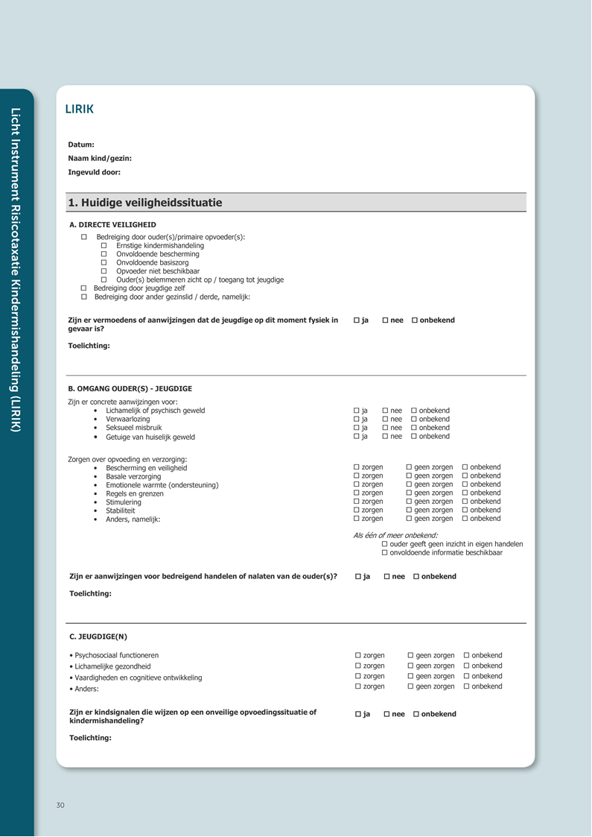

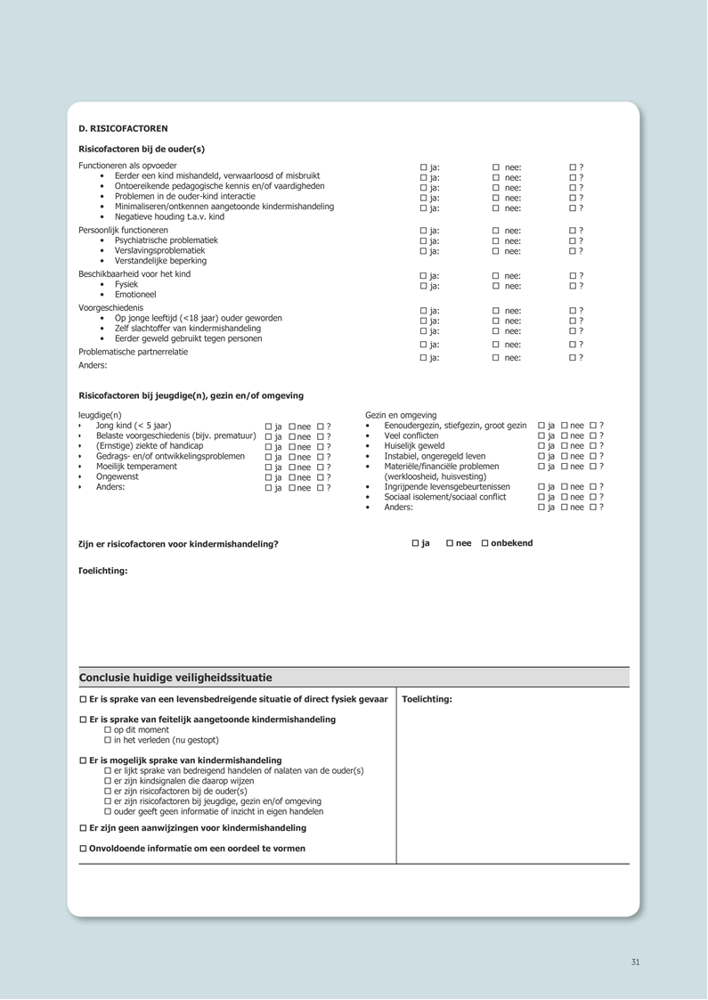

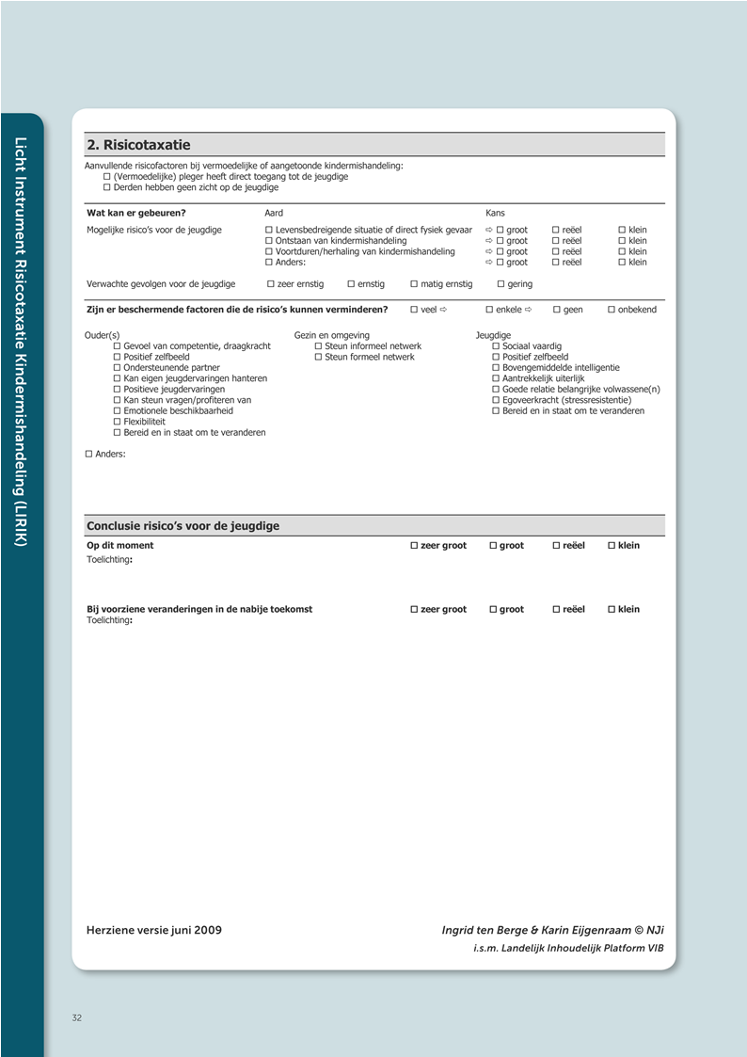

Bijlage 5
Openingszinnen
Hieronder staan enkele voorbeeldzinnen die u kunt gebruiken in het gesprek met de ouder(s). Kies een zin die past bij de situatie. Zijn deze zinnen voor u niet van toepassing, of is de situatie waarover u mel- ding doet heel specifiek, vraag dan advies bij BJZ/AMK.
• ‘Ik denk dat het goed is als u met het Advies- en Meldpunt Kindermishandeling verder gaat praten over de zorgen die u en ik hebben over uw kind. Het AMK is gespecialiseerd in kindermishandeling en kan onderzoeken of het juist is dat we kindermishandeling vermoeden.’
• ‘In mijn werk als .... (vul uw beroep in) is het mijn taak te letten op het welzijn van uw kinderen.
Ik (of wij) maak me zodanig zorgen om uw kind, dat ik dit ga melden bij het Advies- en Meldpunt Kindermishandeling. Omdat ik me kan voorstellen dat dit geen prettige boodschap voor u is, vertel ik het zelf aan u, in plaats van dat u het van het AMK hoort.’
• ‘Ik (of wij) maak me zorgen over uw kind. Ik denk aan (vul in: mishandeling, verwaarlozing, seksueel misbruik, …). Daarom ga ik mijn zorg melden aan het Advies- en Meldpunt Kindermishandeling.
Dat is hierin gespecialiseerd en de medewerkers daar kunnen onderzoeken of mijn vermoeden klopt.’
• ‘Ik begrijp dat deze mededeling naar voor u is. Maar het is mijn verantwoordelijkheid om deze (ernstige) zorgen met u te delen. En als (vul in: u er anders over denkt; er geen goede hulp komt; er meer onderzoek nodig is), moet ik het Advies- en Meldpunt Kindermishandeling inschakelen. Dat zijn de afspraken (of: regels) die hier (of bij … naam organisatie) gelden.’
• ‘We hebben met u gesproken over de dingen die we bij uw kind zien en waar we ons zorgen over maken. Helaas zijn dit signalen die we ook vaak zien bij kinderen die mishandeld worden. Omdat de signalen er nog steeds zijn, melden we dit bij het Advies- en Meldpunt Kindermishandeling.’

